Pos. Anz. Beschreibung Preis in €

(zzgl. 19 MwSt.)

1 1 Durchschubspülmaschine IsyTech 48-11 GDA

Gesamtpreis (Netto)

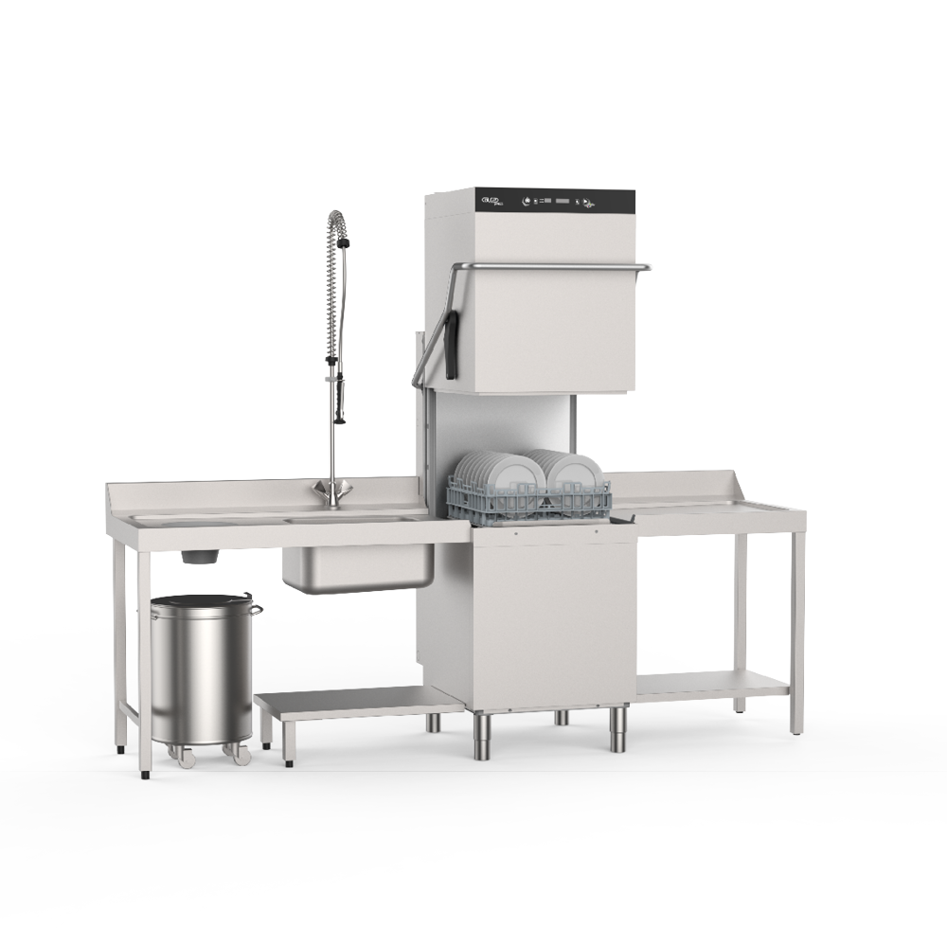

**COLGED**

**IsyTech 48-11 GDA**

Spülart Eintank-Spülmaschine

Bauart freistehende Durchschubspülmaschine

Beheizungsart Elektrisch, 400V-Anschluss

Spülleistung * 48 Körbe/h oder 1000 Gläser/h / 864 Teller/h

Korbmaß 500 x 500 mm

Einschubhöhe 470 mm

Artikelnummer N5211CDGASD

**Einfach, praktisch!**

Die **IsyTech** Baureihe wurde konsequent weiterentwickelt und vereint exzellente Leistung mit intuitiver Bedienung. Durch gezielte Konstruktions- und Technologieentscheidungen bietet sie eine

benutzerfreundliche Oberfläche, die Effizienz und Komfort auf ein neues Level hebt.

Besonders für kleinere bis mittelgroße Betriebe überzeugt Isytech durch ihre Wettbewerbsfähigkeit, Vielseitigkeit und zuverlässige Performance. Sie ist die ideale Wahl für alle, die auf Qualität und Innovation setzen, ohne auf eine einfache Bedienung und effiziente Leistung zu verzichten.

**Die Highlights im Überblick**

* Hauben Öffnung: 470 mm - ideal für größere Geschirrteile.
* Der bewährte COLGED **HiTech**-Spülarm ist mit einer Inspektionsöffnungen ausgestattet, die eine deutlich einfachere Reinigung ermöglicht.
* **ProGlide-Technologie** – serienmäßig in der IsyTech Baureihe: Sanfte und mühelose

Haubenöffnung.

* Dreifaches Fein-Filter System - für eine optimale Wasserqualität.
* Zwei große LED-Displays – für klare Temperaturanzeige & Nutzerführung – mit vier kapazitiven Tasten, darunter eine RGB-Funktionstaste für die PoInt Maschinenstatusanzeige
* **PoInt** Maschinenstatusanzeige, zeigt aktuellen Status der Maschine farblich an.
* Kratzfeste Frontblende - 2 mm starkes, hochwertiges Plexiglas für Langlebigkeit und elegantes Design.
* Bedienelemente oberhalb der Haube – bessere Sichtbarkeit, hochwertiges Design

**Nachhaltige und Saubere Technologien**

**DuoFlow** (Spülpumpe)

**kraftvoll leise, smart effizient**.  
Die DuoFlow-Spülpumpe verbindet intelligente Strömungsführung mit innovativer Technologie – für flüsterleisen Betrieb und spürbar weniger Energieverbrauch. Ohne T- oder Y-Störstellen im Wasserlauf erzielt sie maximale Effizienz bei minimalem Geräuschpegel.

**HiTech** (Spülarme) **mit Inspect** (Inspektionsöffnung)

**clever gespült, einfach gereinigt.**

Hocheffiziente Spülarme mit intelligenter Düsenanordnung auf einer Ebene sorgen für maximale Reinigungsleistung bei minimalem Wasserverbrauch. Die Rotation auf Edelstahldorn senkt Reibung, steigert Effizienz – und mit den integrierten Inspektionsöffnungen bleibt alles blitzschnell sauber. Dank Einhand-Montage und robustem Verbundmaterial: langlebig, wartungsarm, durchdacht bis ins Detail.

**UltraRinse3** (Nachspülgeometrie)

**gezielt gespült, messbar gespart.**

Dank optimierter Nachspülgeometrie trifft jeder Tropfen genau dorthin, wo er wirken soll – auf das Spülgut, nicht auf die Wände. Die präzise Abstimmung der oberen und unteren Spülarme sorgt für maximale Flächendeckung bei minimalem Wasserverbrauch. Effizient. Sauber. Punktgenau.

**ProDrain 4** **ProComposite** (Filtersystem)

**dreifach gefiltert, dauerhaft sauber.**

Drei exakt aufeinander abgestimmte Filterstufen – vom groben Vorfilter bis zum 0,5 mm-Feinfilter – sorgen für dauerhaft klare Spüllauge. Die robusten Filter aus hochwertigem Verbundmaterial widerstehen selbst hartnäckigen Speiseresten und verhindern zuverlässig Verstopfungen.  
Das Ergebnis: längere Laufzeiten, geringerer Chemieverbrauch und konstant hohe Reinigungsleistung.

**HotWash** (Beheizungssystem)

**durchgehend heiß, rundum effizient.**

HotWash hält die Temperatur stabil – auch bei hoher Auslastung. Parallel arbeitende Heizelemente und smarte Leistungssteuerung sorgen für kürzere Spülzeiten, bessere Trocknung und weniger Chemieeinsatz. Integrierte Thermosicherungen garantieren Sicherheit bei voller Heizkraft.

**ThermoStop** (System zur Temperaturkontrolle)

**nur heiß zählt.**

Thermostop überwacht die Boilertemperatur konstant und verlängert den Spülzyklus automatisch, wenn’s zu kalt wird. So startet die Nachspülung erst bei optimaler Temperatur – für hygienische Reinigung und bessere Trocknung. Kein Kompromiss bei Sauberkeit.

**EnergySaving** (System zur Energieoptimierung)

**denkt mit, spart mit.**

Im Standby wird Energie gespart, beim Spülen volle Leistung: EnergySaving senkt die Boilertemperatur automatisch und erhitzt nur bei Bedarf. Das reduziert Verbrauch, schützt vor Kalk – und sorgt dauerhaft für effiziente Ergebnisse.

**EvoLution3 mit Access** (Wartungsarmes Abpumpsystem)

**sauber abgepumpt, smart gelöst.**

EvoLution3 sorgt für einen gezielten Wasseraustausch, hält die Spüllauge länger sauber und spart Reinigungsmittel. Direkt zugänglich aus dem Spülraum, lässt sich die Pumpe bei Blockaden schnell und werkzeuglos reinigen. Wartungsarm. Effizient. Benutzerfreundlich.

**Flexibilität, die Überzeugt!**

**ProDose** (Reiniger- und Klarspülmitteldosierung)

**präzise gesteuert, zuverlässig dosiert.**

Das elektronisch gesteuerte Dosiersystem ermöglicht eine exakte Einstellung der Reiniger- und Klarspülermenge – für konstante Spülergebnisse bei optimalem Verbrauch. Die Bedienung erfolgt bequem über ein integriertes Display. Peristaltische Pumpen sorgen für eine gleichmäßige und kontinuierliche Dosierung. Die gewünschte Dosiermenge kann mithilfe einer Umrechnungstabelle (Zeit in Gramm/Milliliter) präzise eingestellt werden.

**CareFree** (Integrierte Wasserenthärtung)

**schützt vor Kalk, läuft von selbst.**

CareFree enthärtet das Wasser automatisch in jedem Spülzyklus – ohne Unterbrechung, ohne manuelle Eingriffe. Das schützt Maschine und Spülergebnis, verlängert die Lebensdauer und spart Wartung. Gesteuert per Display, mit Salzstand-Warnung für volle Betriebssicherheit. Einfach entspannt spülen.

**MultiPower** (Anschlussvarianten)

**flexibel angeschlossen, konstant leistungsstark.**

Ob 9,5 kW oder 7,5 kW – MultiPower ermöglicht flexible Anschlussvarianten direkt bei Inbetriebnahme. Steuerung und Technik passen sich an die jeweilige Installation an, selbstverständlich nach allen geltenden Sicherheitsstandards. Für maximale Kompatibilität ohne Kompromisse.

**Komfort, der schützt!**

**Gehäuse** (Konstruktion)

**sauber durchdacht, dauerhaft wartungsarm.**

Die Konstruktion wurde konsequent auf Wartungsfreundlichkeit ausgelegt: SmartClean minimiert Reinigungsaufwand durch ein selbstreinigendes Design – mit glatten, abgerundeten Oberflächen ganz ohne Rohre oder Schmutzkanten. So haben Ablagerungen keine Chance.

Ein dreifaches Filtersystem sorgt für dauerhaft klare Spüllauge: Feine Rückstände werden direkt in der ersten Filterstufe gestoppt, während grobe Partikel gezielt durch separate Oberflächenfilter abgeschieden werden.

Das doppelwandige Edelstahlgehäuse reduziert Geräusche im Betrieb. Die einwandige Haube ist funktional und effizient. Der aufgelegte Korbträger besteht aus Edelstahl mit einem schützenden Kunststoff-Überzug und bietet sicheren Halt sowie eine besonders einfache Reinigung.

Für eine intuitive Steuerung ist das Bedienfeld ergonomisch oberhalb der Haube platziert – perfekt erreichbar und klar strukturiert für den schnellen Zugriff im täglichen Einsatz.

**ProGlide** (Haubenöffnung)

**leicht geführt, stark entlastet.**

ProGlide kombiniert reibungsarme Schienen, ein präzises Hebelsystem und ein clever integriertes Gegengewicht. Die Haube lässt sich mühelos öffnen und schließen – mit weniger als 3 kg Hubkraft. Kein Klemmen, kein Verkanten. Der ergonomisch abgewinkelte Bügel schont Handgelenk und Rücken und bietet maximale Flexibilität beim Anschluss von Zu- und Ablauftischen. Für spürbar mehr Komfort im Alltag.

**Die Bedienung? – so einfach wie noch nie.**

**ProTouch** (Display + Steuerung) **Effizient gesteuert, klar informiert.**

Die ProTouch-Steuerung vereint modernste Technik mit intuitiver Bedienbarkeit. Zwei große LED-Displays mit weiß hinterlegten Segmentanzeigen sorgen für eine klare Darstellung von Temperaturen und Dialogmeldungen – übersichtlich, direkt und zuverlässig.

Mit 10 wählbaren Programmen passt sich ProTouch flexibel an unterschiedlichste Spülanforderungen an. Vier kapazitive Tasten – darunter eine RGB-Statusanzeige – ermöglichen eine schnelle, gezielte Navigation. Der Maschinenstatus ist jederzeit auf einen Blick erfassbar – farbcodiert, eindeutig, intuitiv. Die Frontblende aus kratzfestem Plexiglas schützt die Technik im Inneren und sorgt gleichzeitig für ein hochwertiges Erscheinungsbild.

**PoInt** (Statusanzeige)

**auf einen Blick alles im Griff.**

PoInt zeigt, was Sache ist – klar, farbcodiert und ohne Umwege. Die mittig integrierte Leuchteinheit in den kapazitiven Bedientasten informiert stufenweise über Betriebs-, Füll- und Programmstatus – auch ohne Displayblick. Intuitiv. Direkt. Auf den Punkt.

**Lieferumfang**

Die Maschine wird mit Zu- und Ablaufschlauch, 400V-Anschlusskabel sowie integrierten Dosierpumpen für Reiniger und Klarspüler (je 2.500 mm Schlauchlänge) geliefert. Höhenverstellbare Füße erlauben eine Anpassung von bis zu +30 mm.

**Korbausstattung**  
Inklusive Universal-Flachkorb für bis zu 25 Gläser, Tellerkorb für 18 Teller und Besteckköcher mit 8 Fächern – alles im 500 × 500 mm Format, robust und praxisgerecht ausgestattet. Bei Maschinen mit integriertem Wasserenthärter sind zusätzlich ein Messbecher und ein Einfülltrichter für Salz im Lieferumfang enthalten.

**Ihre Garantie für höchste Hygiene!**

COLGED Maschinen erfüllen höchste Hygiene-, Sicherheits- und Qualitätsstandards durch umfassende Zertifizierungen. Die Normen EN 63136:2019 und EN 17735:2022 definieren detaillierte Prüfverfahren für Reinigungsleistung, Materialqualität und Energieeffizienz. Diese Zertifizierungen gewährleisten eine zuverlässige Funktion, höchste Sicherheit und langfristige Nachhaltigkeit.

**Technische Daten**

**Abmessungen in [mm]**

|  |  |
| --- | --- |
| Maschinen-Breite (Einbaumaß) | 633 mm |
| Maschinen-Breite (mit Bügel) | 724 mm |
| Maschinen-Tiefe (Einbaumaß) | 750 mm |
| Maschinen-Tiefe (mit Bügel) | 812 mm |
| Maschinen-Höhe (geschlossene Haube) | 1.590 mm |
| Maschinen-Höhe (geöffnete Haube) | 2.090 mm |
| Korbmaß | 500 x 500 |
| Einschubhöhe | 470 mm |

**Leistungen**

|  |  |
| --- | --- |
| Programmzeiten (Teller / Geschirr) | 75 / 100 / 120 / 600 Sek. |
| Gesamtanzahl Programme | 10 |
| Spülleistung * | bis zu 48 Körbe / h oder 1000 Gläser / h /  864 Teller / h |
| Spültemperatur | 60°C |
| Klarspültemperatur | 80°C |
| Tankinhalt | 20,0 Liter |
| Boilerinhalt | 7,0 Liter |
| Frischwasserverbrauch / Korb** | 2,0 Liter |

**Anschlusswerte (400 V)**

|  |  |
| --- | --- |
| Heizleistung Boiler | 7,0 kW |
| Heizleistung Tank | 2,0 kW |
| Gesamtanschlusswert (Standard) | 9,5 kW |
| Gesamtanschlusswert (Multipower) | 7,5 kW |
| Pumpenleistung (Spülpumpe) | 0,5 kW |
| Pumpenleistung (Ablaufpumpe) | 0,04 kW |
| Absicherung | 16 A |
| Nennspannung | 400V / 50Hz / 3 N ph |

**Anschlüsse**

|  |  |
| --- | --- |
| Ablaufschlauch | 1.700 mm (ID 19/ AD 33 mm) |
| Zulaufschlauch | 2.000 mm (R ¾) |
| Fließdruck | 2,0 – 4,0 bar |
| Max. Zulauf-Temperatur | 60°C |
| Länge Anschlusskabel | 2.000 mm |
| Länge Ansaugschlauch Flüssigreiniger | 2.500 mm |
| Länge Ansaugschlauch Klarspüler | 2.500 mm |

**Weitere Angaben**

|  |  |
| --- | --- |
| Wärmeabgabe latent | 1,0 kW |
| Wärmeabgabe sensibel | 0,8 kW |
| Dampfmenge | 1,5 kg/h |
| Geräuschpegel | 62 db |

\**Theoretische Leistung*

\*\**Die hier angegeben Daten, insbesondere zum Wasserverbrauch beziehen sich auf eine Maschine, die unter Idealbedingungen betrieben wird. Die tatsächlichen Werte können, abhängig von Installations- und Betriebsbedingungen, davon abweichen*

*(Technische Daten nicht bindend).*